INFORME DE ACTIVIDAD REALIZADA
LUGAR: ALCALDÍA MUNICIPAL |  | MUNICIPIO: SAN RAFAEL CEDROS
ACTIVIDAD: 2DA ENTREGA DE PAQUETE DE VÍVERES
HORA DE INICIO: 8:00 AM | HORA DE FINALIZACIÓN: 04:00 PM |  | FECHA: 16 / 05 / 2020 -  21/ 05/ 2020
ACTIVIDADES DESARROLLADAS: (detalles)
Se realizó entrega de paquetes de víveres a los habitantes de San Rafael Cedros debido a la Emergencia Nacional decretada por la PANDEMIA COVID-19.

Visitando los Cantones y Sectores:
- El Copinol 4- Palacios 7-Cerro Colorado
- Barrio El Calvario 5- Caco Urbano y Colonias 8- La Soledad
- Jiboa 6- El Espinal 9 – Barrio Las Delicias

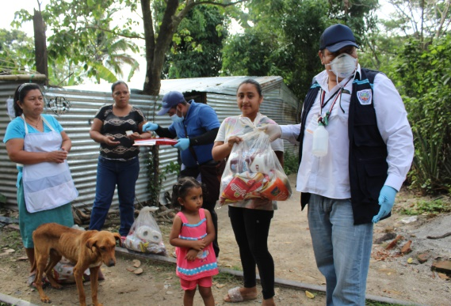
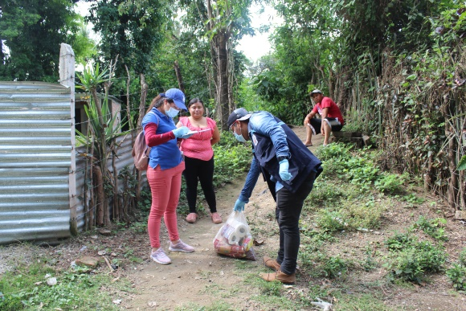
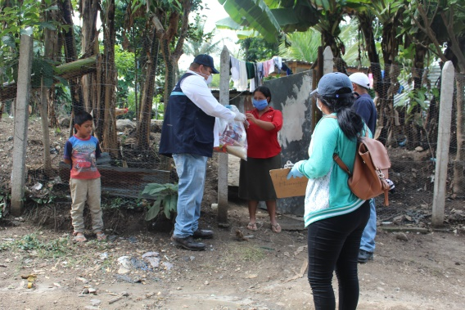
Cantón El Copinol

Barrio El Calvario
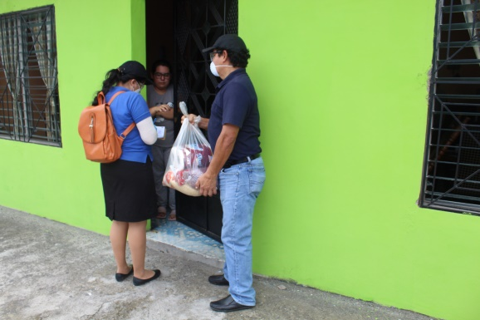
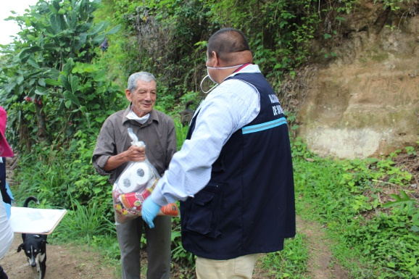

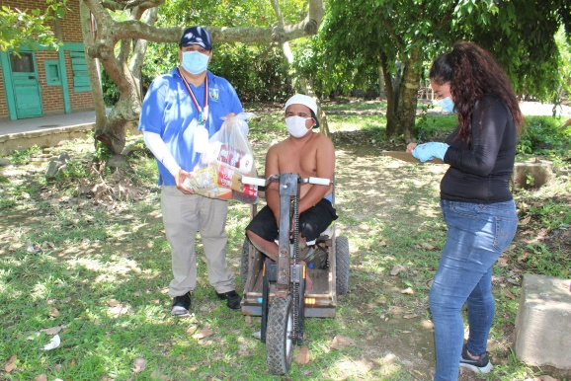
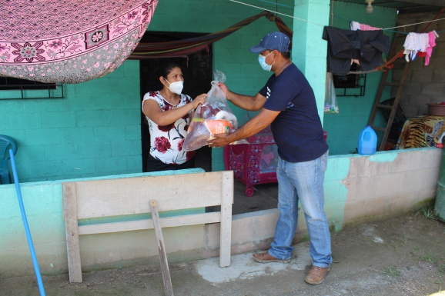
Cantón Jiboa

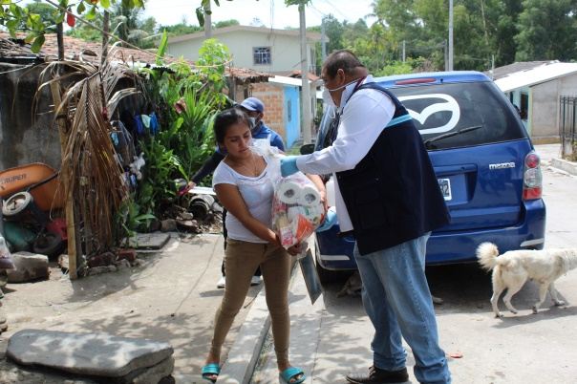
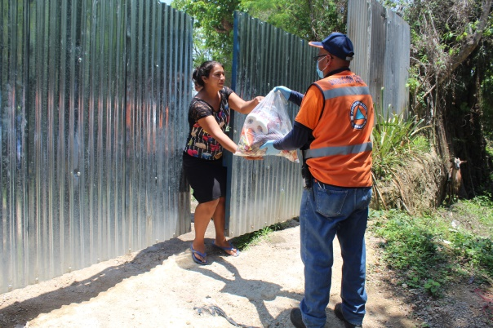

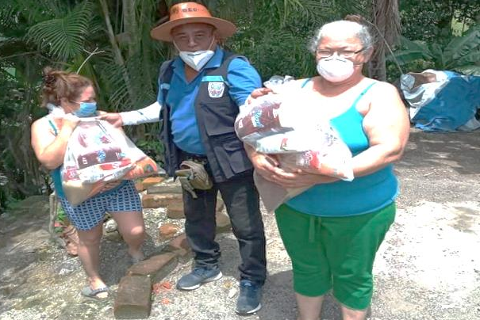
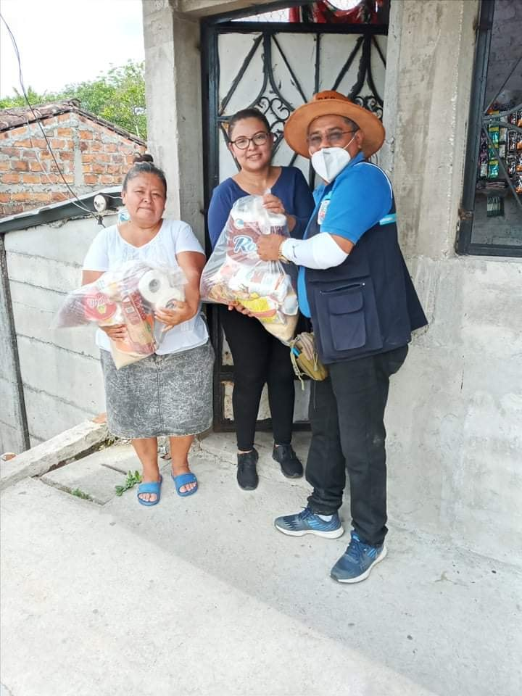
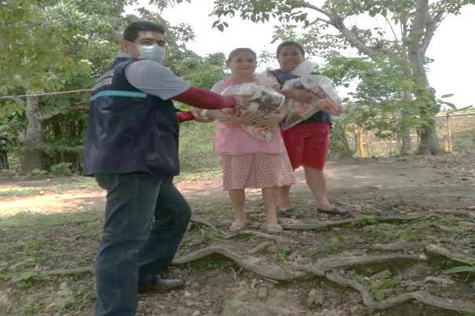
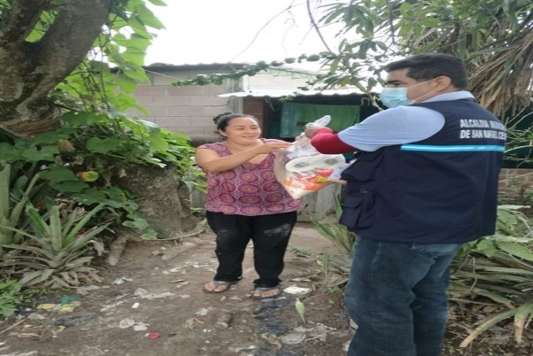
Cantón Palacios

Casco Urbano y Colonias
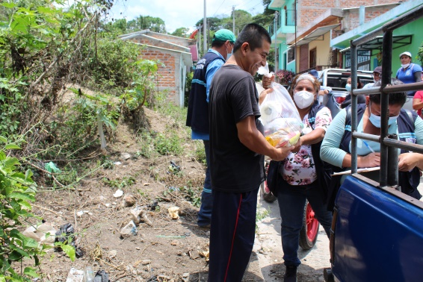
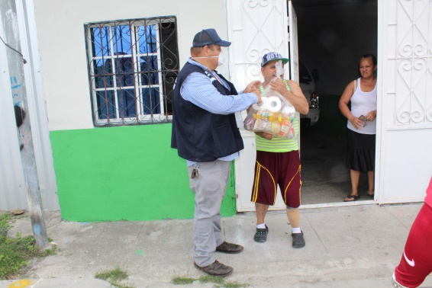
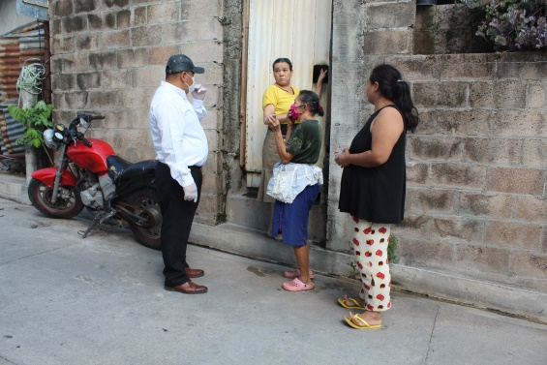
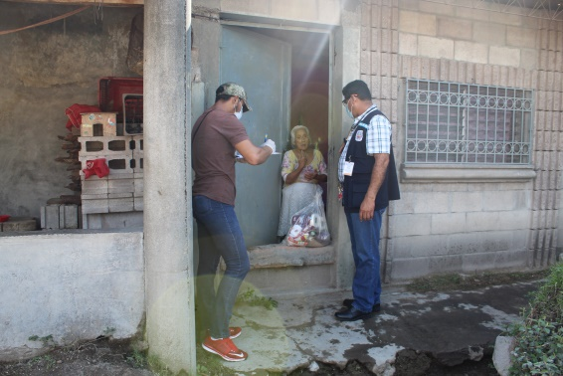

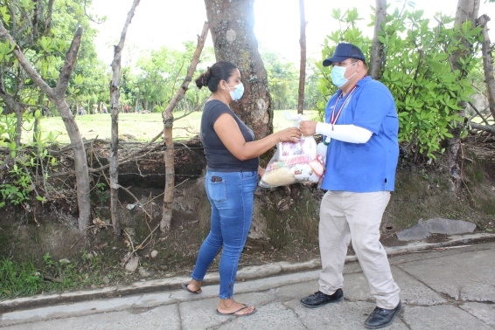
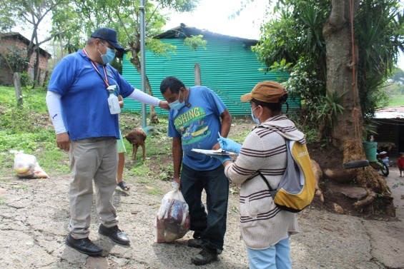
Cantón El Espinal

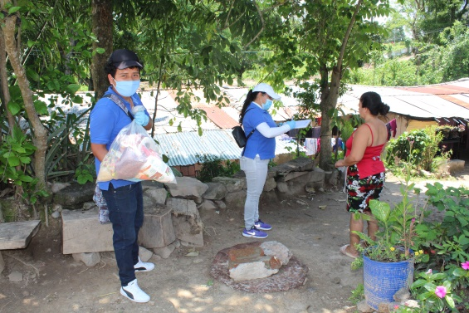
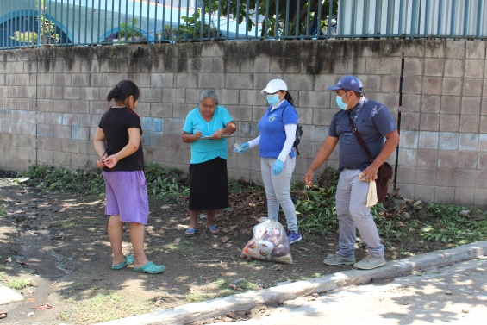

Cantón Cerro Colorado
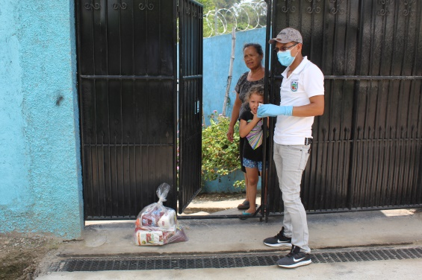

Cantón La Soledad
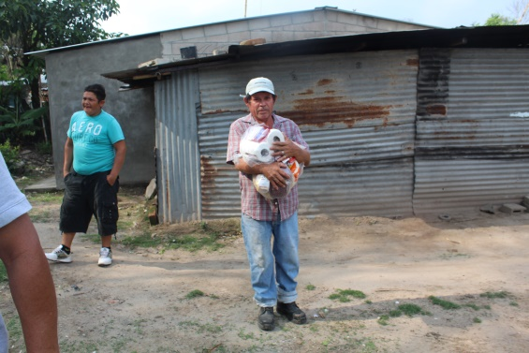
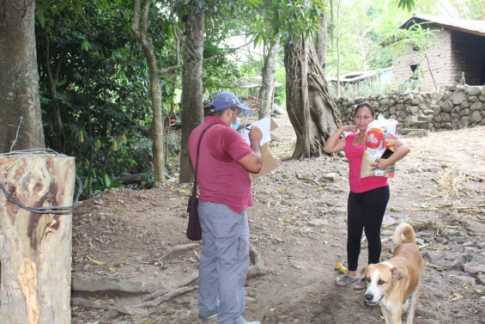
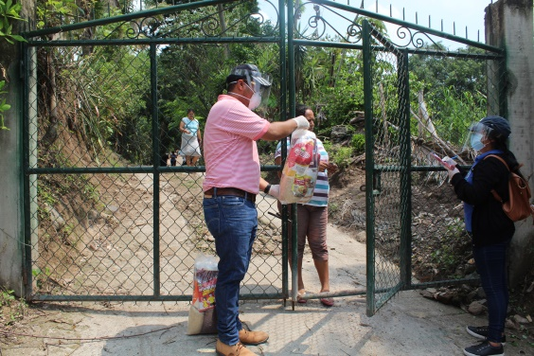

Barrio Las Delicias
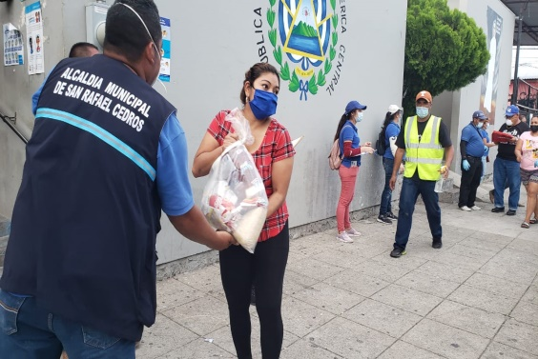
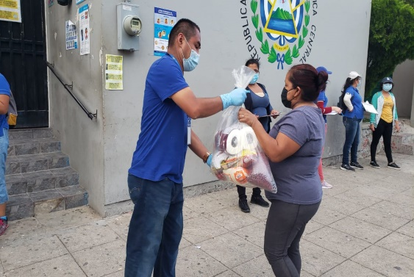

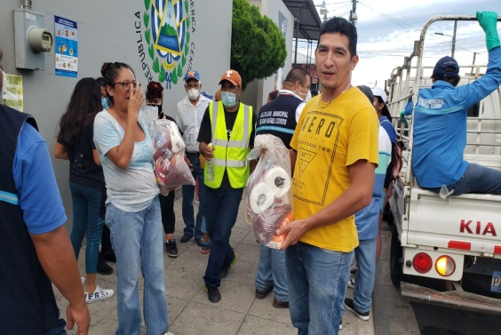
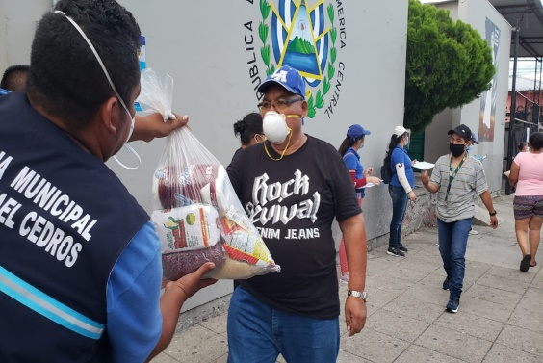

Licda. Silvia Yolanda Flores Artiga
En. De Comunicaciones, Promoción Social Y Participación Ciudadana.

